INFORME TÉCNICO (R. PESQ.) N° 84/2004

CUOTA GLOBAL ANUAL DE CAPTURA DE MERLUZA DEL SUR, AÑO 2005



Valparaíso, Noviembre 2004

Contenido

Pág.
1 OBJETIVO 2
2 ANTECEDENTES 2
2.1 De la pesquería 2
2.1.1 Rendimientos de pesca 2
2.1.2. Ordenamiento pesquero y desempeño 2004 8
3 INDICADORES 11
3.1 Del recurso 11
3.1.1 Reclutamiento 11
3.1.2 Composición de tallas de los desembarques. 12
3.1.3 Estimaciones de biomasa 15
4 ANALISIS 21
4.1 Estado del recurso y la pesquería 21
4.2 Objetivos de conservación 22
4.3 Proposición de cuota 2005 23
4.3 Diseño de la cuota 2005 23
5 RECOMENDACIONES 28

1 OBJETIVO
El presente informe tiene como objetivo presentar los antecedentes que fundamentan la proposición de cuota global de captura para el año 2005 de merluza del sur (Merluccius australis), en las áreas y unidades de pesquería de la zona sur-austral, comprendida entre los paralelos 41º28’6 S y 57º S.

2 ANTECEDENTES
Los principales antecedentes generales relacionados con esta pesquería han sido compilados y resumidos en una ficha técnica (ver Anexo I), la cual debiera dar al lector una comprensión general tanto del recurso como de la pesquería. En esta ficha se destacan los aspectos legales vigentes; la distribución y biología del recurso; las cuotas de captura y desembarques en la pesquería; usuarios, sistemas de pesca y naves; y, aspectos relacionados con procesamiento de materia prima y mercado de los productos.

Otros antecedentes interesantes de consultar están contenidos en la ficha técnica de merluza del sur preparada por la Subsecretaría de Pesca, que da cuenta del desarrollo anual de las exportaciones, el ritmo de los desembarques y precios por región que alcanzan las transacciones del sector artesanal; esta ficha es quincenal puesta a disposición de los usuarios oportunamente en el portal de la Subsecretaria de Pesca.(www. Subpesca.cl).

2.1 De la pesquería

2.1.1 Rendimientos de pesca

De la flota industrial

A partir de información derivada de las bitácoras de pesca, los rendimientos estandarizados de la flota arrastrera fábrica (AF), arrastrera hielera (AH) y palangrero fábrica (PF) presentaban una leve tendencia de incremento sostenido a partir de 1995 y muy marcado a partir del año 2000 (Figuras 1; rombos oscuros)). La interpretación de este indicador tal como se señalara en el informe técnico -que propuso cuota de captura para esta especie para el año 2003 y 2004-, se asocia a un comportamiento derivado a un aumento de eficiencia en las unidades extractivas. Esta eficiencia, es producto de una mejor gestión del esfuerzo de pesca el que se ha concentrado en las zona con mayores concentraciones de recurso (Figura 2 y 3), y también se corresponde además, con la consolidación de los cambios tecnológicos incorporados de manera gradual a la pesquería.

Respecto de la flota palangrera fábrica, la tendencia de los rendimientos es explicada en parte, porque esta flota opera en cortos periodos de tiempo dentro del año y lo hace en caladeros con probabilidad de pesca “segura” (Figura 3), por cuanto el resto de la temporada operan sobre otras especies, en aguas nacionales e internacionales.

Considerando posibles distorsiones existentes en las bitácoras de pesca se ha optado por analizar la trayectoria de la CPUE por viaje de pesca (Kg/VCP), toda vez que esta escala temporal disminuye la incertidumbre asociada a la escala de lance de pesca, y corrige en parte las fuentes de incertidumbre con ello además es posible acceder a una aproximación más real de la CPUE como indicador de abundancia. Cabe destacar que las tendencias de esta nueva aproximación no muestra diferencias aparentes en la flota arrastrera y espinelera fábrica, pero si en la trayectoria de la flota arrastrera hielera, particularmente desde el año 2000 en adelante (Figura 1)

Figura 1: Rendimiento estandarizados de pesca de merluza del sur por flota, año.

Figura 2: Distribución espacial (latitudinal) y temporal (mensual) del esfuerzo de pesca (horas de arrastre) de la flota arrastrera fabrica (arriba) y hielera Abajo) en la PDA, en los períodos 1990-1993 y 1998 al 2003. Fuente IFOP 2004.

Figura 3: Distribución espacial (latitudinal) y temporal (mensual) del esfuerzo de pesca (numero de anzuelos) de la flota espinelera fabrica en la PDA, en los períodos 1990-1993 y 1999 al 2003. Fuente IFOP 2004.

De la flota artesanal

La pesquería artesanal desarrollada en aguas interiores de las Regiones X y XI (UPN) se observa una cierta estabilidad en los rendimientos de pesca, con una disminución, marcada solo por el ultimo año de la serie; en tanto, en la XII Región (UPS) se mantiene en crecimiento , situación que al año 2002-03, se consolida como una tendencia creciente en ambas zonas en relación a lo registrado a finales de la década del noventa (Figura 4). Respecto del efecto de avances tecnológicos que puedan sustentar este crecimiento, el seguimiento de la pesquería indica que esta flota no ha presentado aumentos en su eficiencia extractiva, sino más bien incrementos en el esfuerzo (número de anzuelos calados y viajes de pesca), que han provocado acortamientos importantes en las temporadas de pesca y altos niveles de desembarque.

Resultados finales provenientes del Informe “Selectividad de Aparejos de Pesca utilizados por la Flota artesanal de la pesquería de Merluza del sur “ FIP Nº 2002-08, indican que los rendimientos medios para la X Región durante el año 2003, variaron desde 580 gr/anz en febrero- marzo a 460 gr/anz en abril – mayo y 370 gr/anz junio-julio, en tanto en la XI Región estos se mantuvieron en torno a los 250 gr/anz durante el periodo febrero a mayo. Estas estimaciones presentan coherencia con los rendimientos anuales estimados por IFOP, y confirman en cierta manera los mejores rendimiento que presenta esta pesquería durante las ultimas temporadas, con relación a lo observado a mediados de los 90.

No obstante lo anterior, es necesario señalar que sigue siendo relevante mejorar la calidad de la información a través del embarque de muestreadores, como también validaciones con los resultados de los proyectos de pesca de investigación vigentes y proyectos de investigación del Fondo de Investigación Pesquera.

Figura 4. Rendimiento (gramos /anzuelo) histórico merluza del sur zonas interiores

2.1.2. Ordenamiento pesquero y desempeño 2004

2.1.2.1 Flota Industrial

La aplicación de límites máximos de captura por armador (LMCA), significó la asociación de las cuatro empresas más grandes que operan en el área (Pesca Chile S.A., Friosur S.A., EMDEPES S.A. y Yelcho S.A.), las que inscribieron la totalidad de sus naves en todas las unidades de pesquería autorizadas, con la excepción de las naves de Pesquera Yelcho S.A..

Sin embargo un efecto interesante se aprecia en la reasignación del esfuerzo de pesca de las empresas asociadas, así, empresas que tradicionalmente se han dedicado a la explotación de determinados recursos, potencian su fracción de cuota con la de sus asociados, lo que permite aumentar los niveles de eficiencia en la fase de extracción.

Durante el año 2003,se registro un cambio en le tamaño de la flota, debido al ingreso del buque “Saint Pierre” en la flota arrastrera fabrica, asi mismo durante el año 2004 se incorporaron dos nuevas naves fábrica, “Ocean Down” y “Cabo de Hornos”, de esta manera la flota arrastrera fábrica se incremento de 3 a 6 naves durante los dos últimos años, esto significo un aumento del 66.6% en él numero de naves y un aumento del 59% en TRG totales de esta flota desplegados en la pesquería en dicho periodo (Tabla II)

Tabla II Operación, características y comparación de la flota arrastrera fábrica entre los años 2002 y 2004. Fuente IFOP. (datos del 2004 son preliminares)

Respecto de los desembarques mas actualizados de la temporada 2004, estos indican que al 31 de octubre del 2004, la zona norte exterior existe una mejora del 3% en relación a igual fecha del año 2003, en la zona sur exterior se aprecia una baja del 25% con relación a lo registrado en la misma fecha el año 2003.

2.1.2.2 Flota artesanal

Desde el año 2000 a la fecha la pesquería artesanal en aguas interiores se ha ejecutado dentro del marco de pescas de investigación, las que poseen como objetivos comunes el establecer un sistema de ordenamiento de la actividad, que permita una mejor gestión del esfuerzo de pesca, control de los actores autorizados, y mejorar el desempeño integral de la pesquería.

En efecto, las pescas de investigación han permitido una mejor planificación de la operación de la flota artesanal, a través de la calendarización inter e intra regional de las flotas, y del fraccionamiento temporal de la cuota de pesca. Además han permitido dimensionar de manera más exacta, el esfuerzo nominal (botes y pescadores) invertido efectivamente en cada Región, esta información ha permitido resolver definitivamente la regularización del Registro Pesquero Artesanal (RPA) con relación a esta especie, lo que fue concretado por una ley (Tabla I).

Tabla I Cantidad de botes y pescadores registrados en el Registro de Pescadores y Armadores pesqueros artesanales del Sernapesca antes de la Pesca de Investigación (antes) y los registros de las Pesca de investigación ejecutadas durante el período 2000-2004, que se consolidaron finalmente a través de una Ley especial de registro artesanal (por Ley).

Región |  | Embarcaciones |  |  |  | Pescadores
 | Antes |  | Por Ley |  | Antes |  | Por Ley
X |  | 704 |  | 2086 |  | 2833 |  | 3194
XI |  | 463 |  | 739 |  | 893 |  | 1352
XII |  | 260 |  | 140 |  | 915 |  | 436

Otros aspectos importantes de destacar se relacionan con la gestión comercial ya que este sector está dando paso a iniciativas locales de exportaciones directas. Estos aspectos han permitido incorporar los conceptos de ordenamiento como un proceso válido para el mejoramiento integral de la pesquería, reflejándose en un aumento notable de los beneficios sociales y económicas individuales y colectivas, y desconcentrar el protagonismo de la discusión en la fijación de la cuota como único elemento de manejo.

Como respuesta a los avances antes indicados, el mercado ha incrementado notablemente de manera sostenida los precios playa desde cerca de 400 pesos por kilo a finales del 2000, hasta mas de 1500 pesos el kilo el año 2004. Lo anterior significa un incremento del orden del 350 %, situación que también se observa en la tendencia de los Precios FOB productos congelados. (Ver ficha)

Respecto del desempeño del consumo global de la cuota de merluza del sur del sector el acumulado al 15 de octubre alcanza 10.718 ton sobre un total de 14.920 toneladas de referencia para la temporada 2004.

3 INDICADORES

3.1 Del recurso

3.1.1 Reclutamiento

Para efectos de este indicador se entiende por reclutamiento al número de individuos que se integran a la pesquería anualmente a la edad de 2 años. Durante el proceso de evaluación de stock realizada el año 2004, se exploró una proyección a través de un ajuste de una relación stock –recluta tipo Beverton y Holt, en tanto que las evaluaciones previas correspondía a una tipo Ricker. La trayectoria del reclutamiento proyectada de esta manera nos indica una situación de estabilidad en los 3 últimos años, resultado que indicaría que la situación no es tan crítica como se estimado en años anteriores. De esta manera, el reclutamiento actual estaría en el orden de 65 % con relación a al nivel estimado a comienzo de la pesquería (Figura 5). Cabe señalar que este indicador no ha sido posible contrastarlo con datos ni de la pesquería ni de investigaciones independientes, toda vez que no está claro a través de cual variable puede capturarse una buena señal de este proceso.

Figura 5. Trayectoria del reclutamiento de merluza del sur en número (millones de individuos) desde 1977 al 2003. Estimados a través de un modelo Tipo Beverton Y Holt.

3.1.2 Composición de tallas de los desembarques.

Un aspecto importante de monitorear en una pesquería es la composición de las capturas, sus tallas medias y el porcentaje de participación de ejemplares no maduros en las capturas de cada flota (Figura 6)

Respecto al porcentaje de captura de ejemplares inmaduros, estos han fluctuado en torno a un 20% en los últimos años. En tanto, el porcentaje de capturas sobre los 80 cm muestra fluctuaciones en torno a un 40% en los últimos años, y en el 2003, en el caso de la flota arrastrera hielera se aprecia un aumento, situándose en torno a 60%..

En relación alas estructuras de las capturas actuales son muy similares a las observadas a inicios de la pesquería. Cabe señalar que este indicador no mostró anomalías durante la época de mayor riesgo de conservación del recurso (1991- 1994), por lo cual su utilidad como indicador de una condición crítica no es clara.

Figura 6. Distribución del porcentaje de ejemplares bajo la talla mínima legal (60 cm), bajo la talla primera madurez sexual (70 cm.) y sobre la talla de 80 cm. En merluza del sur por flota y total zona. Fuente IFOP,2003.

Respecto de la flota artesanal la información disponible indica que se mantienen diferencias en la estructura de talla de merluza del sur entre la zona norte y sur interior, situación que queda de manifiesto al observar las tendencias históricas de la talla media y presencia de juveniles en las capturas (Figura 7). La talla media de la zona sur interior históricamente ha sido superior a la talla media de la zona norte interior. También la presencia de juveniles en la zona norte interior ha sido mayor respecto de la zona sur interior con un valor entorno al 40%, en cambio la XII Región ha estado por debajo del 15%.
Respecto de la presencia de ejemplares bajo la talla mínima legal (60 cm), ésta muestra niveles menores a los observados durante la época mas critica de la pesquería, cabe indicar que en dicho período las capturas presentaron hasta un 40% del total, situación que hoy no supera el 8% (Figura 7).

Figura 7. Talla promedio (cm), % de individuos bajo talla mínima legal (60 cm), bajo la talla primera madurez sexual (70 cm) y sobre la talla 80 cm. En merluza del sur en aguas interiores, flota artesanal 1991 – 2003. Fuente IFOP 2003.

Finalmente, uno de los síntomas más característicos de poblaciones marinas sometidas a un fuerte intensidad de pesca es una disminución sostenida de la talla de primera madurez. En la merluza del sur no se observa este comportamiento, la talla de primera madurez en hembras se ha mantenido con fluctuaciones de mediano plazo de manera estable y no presenta tendencias decrecientes en la serie histórica.

3.1.3 Estimaciones de biomasa

Las evaluaciones directas efectuadas en merluza del sur en la zona de Guamblín en períodos de concentración reproductiva, muestran aumentos en las estimaciones de biomasa entre el año 1994 y el 2000 y posteriormente se observa una declinación (Tabla III). Esta tendencia no se explica exclusivamente por variaciones en el tamaño del stock, sino que cobra importancia la fecha del crucero en relación con los periodos de máxima agregación reproductiva y la dinámica espacial y temporal de este proceso Por tanto, la estimación depende en gran medida de la sincronía entre el período de máxima concentración reproductiva y la fecha en la cual se efectúa el crucero (Lillo et. al, 2000). Las evaluaciones del año 2000, 2001, 2003 y 2004 son técnicamente comparables, ya que se realizaron en las mismas fechas, y en consecuencia si en ese mes se registraron los pulsos más altos de concentración debieran dar cuenta de la dinámica y tendencia del principal foco reproductivo. Durante el año 2004, los cardúmenes de mayor abundancia y biomasa se encontraron en la zona conocida como “filo cuchillo”. Se observa que las estimaciones de biomasa en dicha área dan cuenta de una disminución del stock desovante.

Tabla III: Biomasas estimadas de merluza del sur en evaluaciones hidroacústica efectuadas entre el paralelo 43º al 47º L.S.

Año | Biomasa | c.v.
1994* | 23.154
1996* | 40.240
2000 | 133.000 | 10,6%
2001 | 98.987 | 14,9%
2002* | 50.356 | 11.5%
2003 | 84.149 | 17.5%
2004 | 51.218 | 9%
* realizadas fuera de época de mayor agregación

Evaluaciones indirectas

La evaluación de stock de este recurso en Chile, ha sido realizada bajo diferentes esquemas a través de su historia, tendiendo a la aplicación de criterios y metodologías que se mejoran sistemáticamente. De esta manera, entre 1996 y 2001 la evaluación de este recurso se lleva a cabo mediante el Análisis Secuencial de Población (ASP) con sexos separados. En las evaluaciones del año 2002 al 2004 se han utilizado modelos estadísticos de captura a la edad, disgregados por flotas y con sexos combinados.

Durante el proceso de modelación del año 2004, se incorpora en esta oportunidad, algunas de las sugerencias más relevantes realizadas durante un taller de trabajo en marzo del 2004, y otras instancias de encuentro técnico. Así, las modificaciones más relevantes se asocian a la reconstrucción, en términos históricos, de la estructura de la captura en tallas, combinando ambos sexos y agrupando la información por flotas (arrastre, palangre industrial y espinel artesanal). Información que posteriormente fue llevada a edades, empleando las respectivas matrices clave-tallas. Lo anterior, obedece a un esquema modelo basado tri-etápico del muestreo, que busca ponderar y expandir correctamente la estructura del muestreo de una determinada embarcación, a la captura en peso del lance, en un tiempo acotado, que en este caso es el viaje de pesca, para cada uno de los años.

Asimismo, previamente, para reducir la incertidumbre contenida en los datos se realizó un exhaustivo análisis de la información; tarea que fue conducida cruzando la información de las bitácoras de pesca con los muestreos de longitudes y seleccionando sólo aquellos lance de pesca, que contaran con el tamaño de muestra mínimo aceptable (≥ 30 individuos). De esta manera, se seleccionó aquellos lances de pesca cuyas capturas en peso están en rango considerado aceptable. De esta forma al modelo de evaluación de stock, se le suministró matrices de capturas más representativas de la actividad.

Por otra parte se realizaron modificaciones sugeridas para estimar reclutamiento, tales como: relación stock recluta de Beverton & Holt, reparametrizada en equilibrio (Francis, 1992) y en la modelación de la CPUE al interior del modelo de evaluación de stock.

Consideraciones respecto a valores estimados de Biomasa a través de métodos directos:

La biomasa estimada por cruceros hidroacústicos, específicamente de la fracción del stock desovante del stock de merluza del sur, son empleadas como “prior” (información de segunda calidad), debido a:

- Problemas entre la sincronía entre la disponibilidad de la embarcación y el máximo reproductivo del recurso (años 1994-96 y 2002)
- Es común que dichos cruceros tengan como objetivo evaluar la condición de más de un recurso, lo que por definición va en contra a un adecuado diseño de experimento o más bien, al diseño e implementación de la toma de la muestra.
- Además, no se tiene la certeza de que se esté evaluando al stock desovante o a una fracción de éste.

Los resultados muestran mejores ajustes de las proporciones de captura edad- estructurados por flota, así como también en las estructuras generadas en los cruceros de evaluación directa de los años 2000-2001-2002-2003 (Figura 8)

Se puede observar un buen desempeño del modelo a través de la inspección visual de macro indicadores para el período de análisis, como son el nivel de desembarque y CPUE, por flota, advirtiéndose, una aceptable relación entre los datos y sus respectivas estimaciones (Figura 9)

Figura 8. Proporción de la captura edad-estructura, datos observados (barras) y predichos (líneas). Cruceros sobre la fracción desovante del stock, merluza del sur sexos combinados, años 2000, 2001, 2002 y 2003.

Figura 9. Ajuste de macro indicadores, respecto a los valores observados (puntos) y la solución del modelo estadístico de evaluación de stock (línea continua). Niveles de desembarque y CPUE por flota. Merluza del sur, años 1981-2003.

La trayectoria en los niveles de la biomasa total (2+) y del grupo plus (6+) del stock de merluza del sur, dan cuenta de una sostenida tendencia a la baja en los efectivos poblacionales desde mediados de los años 80 hasta inicios de los 1993. Lo anterior es explicado por varios factores, entre ellos: el aumento de la flota que operó sobre el recurso y sus elevados niveles de desembarque, los que alcanzaron su valor máximo en el año 1990, sometiendo al stock a elevadas tasa de explotación, lo cual desencadenó una fuerte reducción de la biomasa media desovante del grupo 6(+). Lo anterior, generó una condición crítica para el recurso entre los años 1991 y 1994, registrándose los niveles poblacionales más bajos de toda la serie, que dan cuenta de un estado de sobre pesca.

Como consecuencia de las regulaciones pesqueras, se produjo un ajuste del esfuerzo de pesca, lo que complementado con cuotas de captura restrictivas y de vedas reproductivas, fue generando las condiciones para una recuperación del stock de merluza del sur entre los años 1995 y 1997, posteriormente este proceso se detiene, y se estabiliza en torno a las 377.000 y 320.000 toneladas respectivamente.

Por otra parte los niveles de biomasa media desovante (BMD), se estiman en torno a 190.000 toneladas, nivel que correspondería a un 40% de la BMD virginal. En conformidad con la relación Stock –Recluta ajustadas, la oferta de reclutas actual se ubica algo por sobre los 60% de los niveles más virginales. (Figura 10)

Figura 10. Macro indicadores resultantes del modelo de evaluación de stock. a) Trayectoria de la biomasa total (2+), del grupo plus 6+, b) Trayectoria de la biomasa desovante, c) Trayectoria de los reclutamientos totales en número y d) Función stock recluta resultante (modelo de Beverton y Holt).

4 ANALISIS

4.1 Estado del recurso y la pesquería

4.1.1 Situación del recurso

Los niveles de biomasa media total (2+) y biomasa media desovante están en torno a 377.000 y 189.000 toneladas, respectivamente, lo anterior equivaldría a un nivel en torno a un 40% de la biomasa media desovante al inicio de la pesquería, lo que es concordante con los objetivos de sustentabilidad de la pesquería.

La talla de primera madurez en hembras se ha mantenido con fluctuaciones menores de mediano plazo, observándose que esta no presenta una tendencia decreciente, dentro de la serie histórica disponible.

Para el año 2003, las estimaciones de reclutamiento indican que éste se encuentra en un nivel cercano al 60 % existente en los inicios de la pesquería (estado virginal). Sin embargo, este nivel se encuentra cercano a la zona de denso-dependencia lineal en la relación stock recluta, y por tanto las disminuciones de la BMD futura pueden afectar de manera casi lineal la oferta de reclutas a la pesquería.

El mejor estado de la pesquería, interpretado por los indicadores anteriores, se sustenta en parte al cambio de la relación stock-recluta. Sin embargo, esta mejor situación del recurso no es plenamente concordante con las tendencias que muestran las evaluaciones directas de la biomasa del stock desovante en el principal foco reproductivo de este recurso, ni con la contracción espacio temporal de las áreas operación de la flota. Sin embargo se puede indicar que las señales de rendimiento de pesca de sector artesanal, son algo mejores que las observadas en la época más crítica de la pesquería (1990-1995).

En consecuencia se puede afirmar que actualmente el stock de merluza del sur se encuentra en una estado sustentable, con riesgo moderado de entrar a un proceso sobrepesca por reclutamiento, pero fuera de riesgo de colapso.

4.1.2 Situación de la pesquería

En el segundo semestre del año 2004 el sector industrial ha aumentado el esfuerzo de pesca por la incorporación de nuevas embarcaciones. Por otra parte, los desembarques son ligeramente inferiores a los observados en igual periodo el 2003, en tanto que los desembarques por zona (UPN y UPS) muestran un incremento del 3% en la unidad norte exterior (UPN), y en la unidad sur (UPS) una baja relativa del 25 %.

Los niveles de desembarque de la flota artesanal se ajustan, en general a las cuotas de captura. Los rendimientos de la pesca artesanal, a juicio de los operadores de las pesca de investigación, se mantiene estable y sin signos de disminución, salvo la época en que hubo presencia de Jibias las que hoy se encuentran retiradas de la zona. El ordenamiento de esta actividad y las asignaciones definitivas para este sector, producto de la Ley 19.849, siguen facilitando el desempeño de la pesquería, esto ha permitido niveles buenos de precios playas, y un avance notable en la gestión (apertura a 30 días por Región), con exploraciones hacia una asignación de cuotas por organización en la XI región.

4.2 Objetivos de conservación

Los análisis de evaluación efectuados por IFOP nos indican que conforme a las estimaciones del stock de biomasa desovante y su estimación de razón, el objetivo de manejo más recomendable es mantener los actuales niveles de BMD, del orden del 40 % BD, y mantener en consecuencia al stock vulnerable sometido a una tasa de explotación constante F40% como Punto Biológico de Referencia (PBR) en el corto y mediano plazo.

Este PBR es coherente con las propuestas anteriores en donde se privilegió un ajuste gradual de la tasa de explotación hasta alcanzar un estado de situación del recurso y la pesquería, que permitiera compatibilizar sustentabilidad, ordenamiento, y conservación de la pesquería, en el corto a mediano plazo. De la misma manera es recomendable en el largo plazo, continuar el ajuste gradual de la tasa de explotación como PBR y/o otras acciones conducentes a un estado del stock, a niveles más seguros, lejos de la frontera de riesgo de sobrepesca por reclutamiento que permitiera compensar efectos no considerados del medio ambiente u otro fuente de mortalidad extraordinaria.

Los niveles de cuota asociados a F40% a un 10 % de riesgo, sujeto a distintas escenarios posibles de niveles de biomasa media desovante al año 2003 (BMD), nos indica que la cuota global anual de merluza del sur para el año 2005 debiera mantenerse en los niveles del 2004 (Tabla IV)

Tabla IV. Niveles de cuota 2005 asociadas al F40 % a un 10% de riesgo, a distintas probabilidades de BMD para el año 2003.

4.3 Proposición de cuota 2005

En atención a la estrategia de compatibilidad de las actividades pesqueras con la conservación del recurso, y en atención a que en la pesquería y en el recurso se observa una estabilidad en sus principales indicadores, se propone una cuota global anual de 29.840 toneladas. Este valor cumple con compatibilizar objetivos de sustentabilidad, conservación y ordenamiento de la pesquería.

Cabe señalar que las cuotas de pesca de las últimas temporadas alcanzaron a:

Año | Artesanal | Industrial | Total
2002 | 14.060 | 15.000 | 29.060
2003 | 14.920 | 14.920 | 29.840
2004 | 14.920 | 14.920 | 29.840

4.3 Diseño de la cuota 2005

Para asignar las 29.840 toneladas que se proponen como cuota global anual 2005, se deben considerar las siguientes reglas de asignación:

De acuerdo a la Ley Vigente la cuota se divide en partes iguales (50%) para cada sector, en consecuencia la cuota queda como sigue:

Sector industrial 14.920 toneladas
Sector artesanal 14.920 toneladas

Una vez establecida la fracción industrial y artesanal se reserva la cuota de investigación correspondiente al sector industrial. Para la temporada 2005 se prevé una cuota del orden de 300 toneladas, para ejecutar la evaluación acústica del stock reproductor año 2005 localizado entre la latitud 43º30`y 47º L.S.

En consecuencia la cuota para el sector industrial descontada la reserva de investigación asciende a: 14.620 toneladas.

A continuación se debe efectuar el fraccionamiento de la cuota exterior entre ambas unidades de pesquería, lo que de acuerdo al criterio histórico se fraccionan en un 61% para la unidad de pesquería norte y un 39% para la unidad de pesquería sur, lo que equivale a :

Unidad de pesquería Norte (UPN)

El área de pesca corresponderá a:

Entre los paralelo 41º 28,6`L.S. y 47º L.S., desde las líneas de base recta y hasta el limite oeste correspondiente a la línea paralela imaginaria trazada a una distancia de 60 millas marinas

- Unidad de pesquería norte: 8.918 ton., con lo cual quedan disponibles a asignar entre las flotas hielera y fábrica, de las cuales 27 toneladas que se reservarán para ser extraídas como fauna acompañante:

La cuota remanente, ascendente a 8.891 toneladas se fraccionarán según corresponde a cada flota en al menos dos períodos, proponiéndose que el 35% se asigne al mes de enero y el 65% entre los meses de febrero y diciembre

Buques fabrica : 2.964 ton ; 1.037 toneladas entre el 1º y el 31 de enero , ambas fechas inclusive y 1.927 ton., entre el 1º de febrero y el 31 de diciembre, ambas fechas inclusive

Buques hieleros : 5.927 ton ; 2.074 toneladas entre el 1º y el 31 de enero, ambas fechas inclusive y 3.853 ton., entre el 1º de febrero y el 31 de diciembre, ambas fechas inclusive

Unidad de Pesquería Sur (UPS)

El área de pesca corresponderá a:

el área entre los paralelo 47º L.S. y 57º L.S., desde las líneas de base recta y hasta el limite oeste correspondiente a la línea paralela imaginaria trazada a una distancia de 80 millas marinas.

- Unidad de pesquería sur : 5.702 ton, la cuota antes señalada se debe dividir conforme a lo establecido en la Ley de Pesca vigente, que reserva una alícuota de 6.77 % a las naves que operaban en aguas interiores hasta la temporada 2002.

De esta forma la cuota queda como sigue:

5.316 Toneladas, a ser extraídas por las naves industriales autorizadas con anterioridad a la entrada en vigencia de la Ley Nº 19.849, de las cuales 29 toneladas se reservaran para fauna acompañante.

La cuota remanente, ascendente a 5.287 toneladas se fraccionarán temporalmente de la siguiente manera:

1.850 toneladas; entre el 1º y el 31 de enero , ambas fechas inclusive
3.437 toneladas; entre el 1º de febrero y el 31 de diciembre, ambas fechas inclusive

386 Toneladas, a ser extraídas por las naves industriales autorizadas en virtud de lo dispuesto en el articulo 4º bis de la Ley Nº 19.713 incorporado por la Ley Nº 19.849, de las cuales 2 toneladas se reservaran para ser extraídas en calidad de fauna acompañante.

La cuota remanente, ascendente a 384 toneladas se fraccionarán temporalmente de la siguiente manera:

134 toneladas; entre el 1º y el 31 de , ambas fechas inclusive
250 toneladas; entre el 1º de febrero y el 31 de diciembre, ambas fechas inclusive

Coherente con las cantidades asignadas para la temporada 2004 la fauna acompañante, las cantidades asignadas para la Unidad Norte Exterior y Sur Exterior respectivamente, lo que se traduce en las siguientes cantidades:

Unidad norte Exterior : 27 toneladas

Unidad sur Exterior antes Ley : 29 toneladas
Flota aguas Ley Nº19.849 : 2 toneladas

Total Fauna acompañante : 58 toneladas

Estas capturas son reservadas para ser capturadas como fauna acompañante en la pesca dirigida a los siguientes recursos:

Unidad de pesquería norte : Cuota % por viaje
Congrio Dorado (Barcos Hieleros) 8 ton 5%
Congrio Dorado (Barcos Fábrica) 4 ton 5%
Merluza de cola (Barcos hieleros) 9 ton 5%
Merluza de cola (Barcos fábrica) 6 ton 5%
Total 27 ton

Unidad de pesquería sur
Merluza de tres aleta (ambas flotas) 22 ton 1%
Congrio Dorado (ambas flotas) 7 ton 5%
Total 29 ton

Unidad de pesquería sur Ley Nº 19.846
Merluza de tres aleta (ambas flotas) 0.5 ton 1%
Congrio Dorado (ambas flotas) 1.5 ton 5%
Total 2.0 ton

Cuota en aguas interiores

Conforme se señala anteriormente, la cuota de aguas interiores propuesta es de 15.000 toneladas, de las cuales se reservaran 30 toneladas para fines de investigación.

El complemento de 14.890 toneladas serán distribuidas de acuerdo a las siguientes cantidades:

7.894 toneladas en al X Región.
4.801 toneladas en la XI Región
2.195 toneladas desde el limite norte de la XII al 57 º L.S.

Estas cuotas globales regionales para el año 2005 se proponen, a su vez, fraccionarlas mensualmente aplicando los siguientes criterios acordados durante el 2003-2004:

- Los cuatro últimos meses del año no podrán ser inferiores al promedio mensual anual.

- Los tres primeros meses no podrán superar el 25% del promedio mensual.

La propuesta de mensualización por Región elaborada durante el año 2003, la cual sufrió modificaciones menores durante esa temporada 2004, tendría una plena vigencia para la temporada 2005, por tanto se propone mantenerla de la siguiente manera:

Conforme a lo anterior las cuotas de pesca mensuales (ton) por región deben corresponder a:

Reg./Mes | Ene | feb | mar | abr | may | jun | jul | ago | sep | oct | nov | dic
X | 870 | 868 | 789 | 553 | 474 | 474 | 710 | veda | 710 | 710 | 868 | 868
XI | 625 | 480 | 384 | 384 | 384 | 384 | 384 | veda | 432 | 432 | 432 | 480
XII | 240 | 209 | 209 | 154 | 154 | 154 | 154 | veda | 230 | 220 | 230 | 241

5 RECOMENDACIONES

Sector Industrial

Fijar una cuota para el año 2005, las siguientes cuotas globales a ser extraídas por el sector pesquero industrial en las unidades de pesquería de merluza del sur (Merluccius australis) que se indican, las que ascienden a 14.920 Ton.

De la cuota antes señalada reservar 300 toneladas para ser reservadas para fines de investigación. El remanente, ascendente a 14.620 ton, se distribuirá de la siguiente manera:

8.918 toneladas para la unidad de pesquería norte definida por el área entre los paralelo 41º 28,6`L.S. y 47º L.S., desde las líneas de base recta y hasta el limite oeste correspondiente a la línea paralela imaginaria trazada a una distancia de 60 millas marinas, de las cuales 27 toneladas que se reservarán para ser extraídas como fauna acompañante:

La cuota remanente se asignara de la siguiente manera:

Buques fabrica : 2.964 ton; 1.037 toneladas entre el 1º y el 31 de enero , ambas fechas inclusive y 1.927 ton., entre el 1º de febrero y el 31 de diciembre, ambas fechas inclusive

Buques hieleros : 5.927 ton; 2.074 toneladas entre el 1º y el 31 de enero, ambas fechas inclusive y 3.853 ton., entre el 1º de febrero y el 31 de diciembre, ambas fechas inclusive

5.702 toneladas para la unidad de pesquería sur, definida por el área entre los paralelo 47º L.S. y 57º L.S., desde las líneas de base recta y hasta el limite oeste correspondiente a la línea paralela imaginaria trazada a una distancia de 80 millas marinas

la cuota antes señalada se dividirá de la siguiente manera:

- 5.316 toneladas a ser extraídas por las naves industriales autorizadas con anterioridad a la entrada en vigencia de la Ley Nº 19.849, de las cuales 29 toneladas se reservaran para fauna acompañante.

La cuota remanente, ascendente a 5.2876 toneladas se subdividirá de la siguiente manera:

- 1.850 toneladas; entre el 1º y el 31 de enero , ambas fechas inclusive
- 3.437 toneladas; entre el 1º de febrero y el 31 de diciembre, ambas fechas inclusive

- 386 Toneladas, a ser extraídas por las naves industriales autorizadas en virtud de lo dispuesto en el articulo 4º bis de la Ley Nº 19.713 incorporado por la Ley Nº 19.849, de las cuales 2 toneladas se reservaran para ser extraídas en calidad de fauna acompañante.

La cuota remanente, ascendente a 384 toneladas se subdividirá temporalmente de la siguiente manera:

- 134 toneladas; entre el 1º y el 31 de ambas fechas inclusive
- 250 toneladas; entre el 1º de febrero y el 31 de diciembre, ambas fechas inclusive

Las cantidades reservadas como fauna acompañante por unidad de pesquería, flota y especie objetivo corresponderá a:

Unidad norte Exterior : 27 toneladas

Unidad sur Exterior : 29 toneladas
Flota aguas Ley Nº19.849 : 2 toneladas

Total Fauna acompañante : 58 toneladas

Estas capturas son reservadas para ser capturadas como fauna acompañante en la pesca dirigida a los siguientes recursos:

Unidad de pesquería norte : Cuota % por viaje
Congrio Dorado (Barcos Hieleros) 8 ton 5%
Congrio Dorado (Barcos Fábrica) 4 ton 5%
Merluza de cola (Barcos hieleros) 9 ton 5%
Merluza de cola (Barcos fábrica) 6 ton 5%
Total 27 ton

Unidad de pesquería sur
Merluza de tres aleta (ambas flotas) 22 ton 1%
Congrio Dorado (ambas flotas) 7 ton 5%
Total 29 ton

Unidad de pesquería sur Ley Nº 19.846
Merluza de tres aleta (ambas flotas) 0.5 ton 1%
Congrio Dorado (ambas flotas) 1.5 ton 5%
Total 2.0 ton

Sector Artesanal

Fíjese para el año 2005, en el área de aguas interiores de la X, XI y XII Regiones, a ser extraídas por el sector artesanal, una cuota global anual de captura de merluza del sur, ascendente a 14.920 toneladas.

De la cuota antes señalada se reservaran 30 toneladas para reserva de investigación

El remanente, ascendente a 14.890 toneladas, se distribuirá de la siguiente manera

1.- Área de aguas interiores de la X Región; 7.894 toneladas que se dividirá de la siguiente manera:

870 toneladas para enero; 868 toneladas para febrero; 789 toneladas para marzo; 553 toneladas para abril; 474 toneladas para mayo; 474 toneladas para junio; 710 toneladas para julio; 710 toneladas para septiembre; 710 toneladas para octubre; 868 toneladas para noviembre; 868 toneladas para diciembre.

2.- Área de aguas interiores de la XI Región; 4.801 toneladas que se dividirá de la siguiente manera:

625 toneladas para enero; 480 toneladas para febrero; 384 toneladas para marzo; 384 toneladas para abril; 384 toneladas para mayo; 384 toneladas para junio; 384 toneladas para julio; 432 toneladas para septiembre; 432 toneladas para octubre; 432 toneladas para noviembre; 480 toneladas para diciembre.

3.- Área de aguas interiores de la XII Región; 2.195 toneladas que se dividirá de la siguiente manera:

240 toneladas para enero; 209 toneladas para febrero; 209 toneladas para marzo; 154 toneladas para abril; 154 toneladas para mayo; 154 toneladas para junio; 154 toneladas para julio; 230 toneladas para septiembre; 220 toneladas para octubre; 230 toneladas para noviembre; 241 toneladas para diciembre.

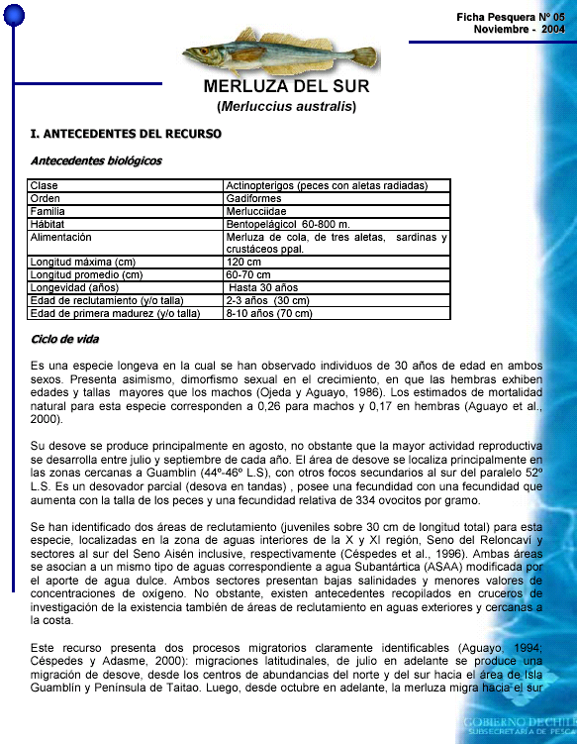
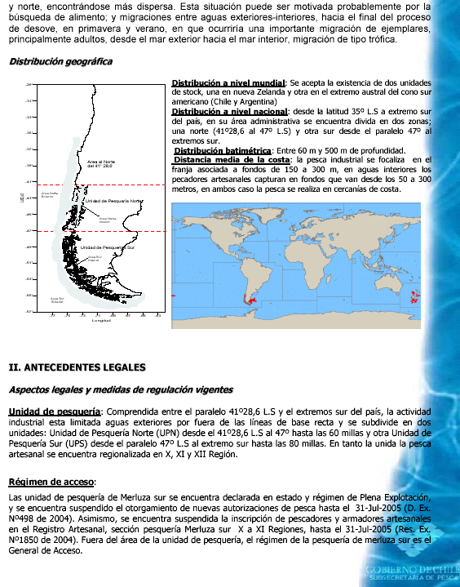
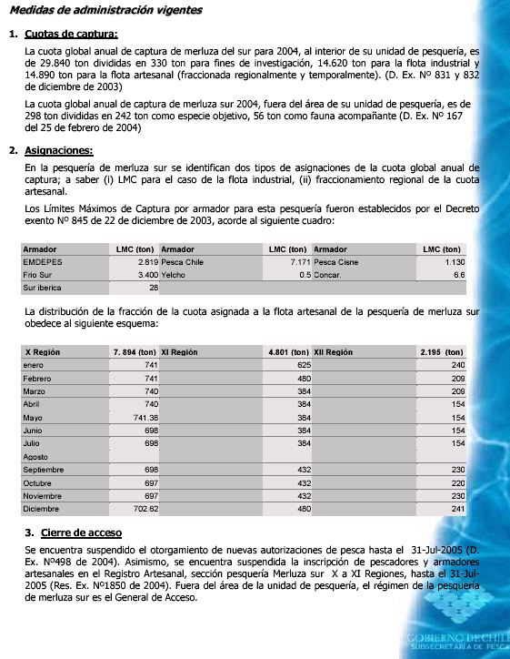
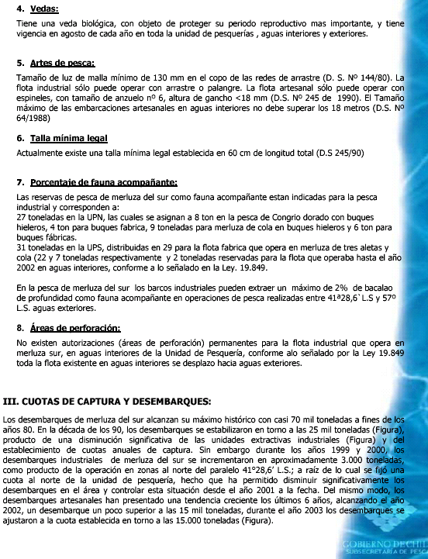
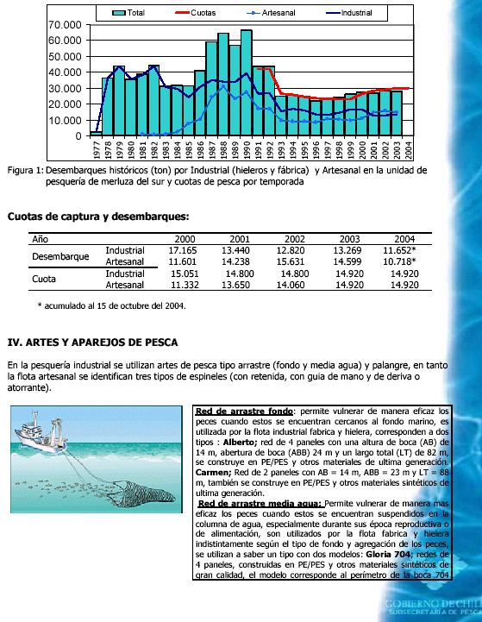
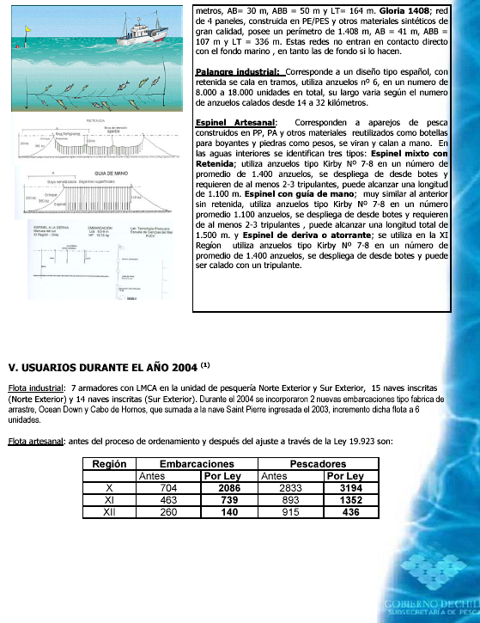
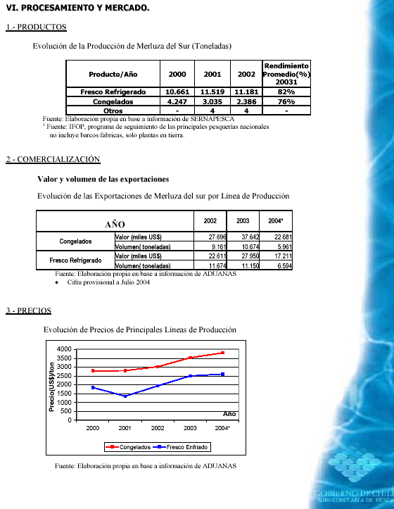
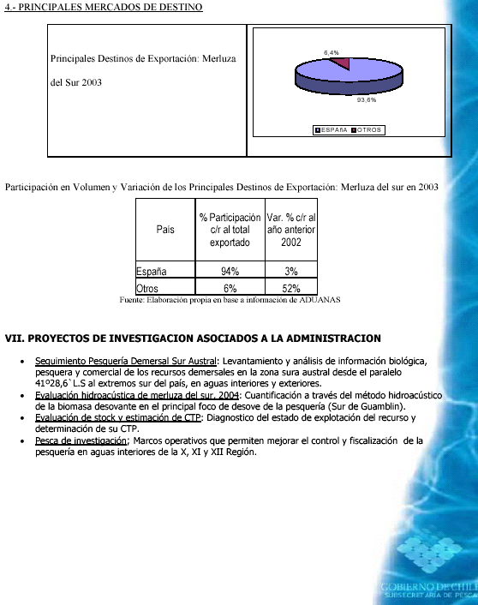

valor máximo observado en la temporada
acumulados al 15 de octubre

